Chapitre 4. Signaux périodiques

Documents sur site pour l’analyse et la synthèse de documents

32 ANALYSE ET SYNTHÈSE DE DOCUMENTS
Monitoring
COMPÉTENCES S’approprier, réaliser, communiquer.

Doc. 1 Extrait du blog d’une sage-femme

http://passionsagefemme.e-monsite.com/pages/infos-grossesse/monitoring-ou-rcf-rythme-cardiaque-foetal.html

Monitoring ou RCF (Rythme Cardiaque Fœtal)
Alors pour ceux et celles qui ne connaissent pas, cette machine ressemble grosso modo à ça :

2 capteurs :
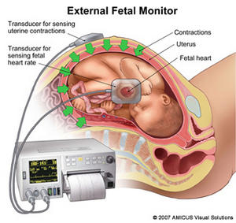
- Le premier c'est celui que l'on voit en face du cœur du bébé sur la photo (donc à droite du ventre de la maman), il sert à capter les battements du cœur du bébé, d'où le nom de RCF (Rythme Cardiaque Fœtal). Sur la photo il n'est donc pas bien placé car il n'est pas du côté du dos de bébé !
On le place en palpant le ventre, on trouve la tête puis ensuite on cherche le dos que l'on trouve en général assez facilement car on perçoit quelquechose de plat dans le prolongement de la tête (fatalement !). Puis en cas de petit doute on peut demander à la maman de quel côté elle sent le plus les coups, souvent là où elle les sent (côté des mains et pieds) c'est à l'opposé du dos. On met du gel sur le capteur et on le place. Et là, si on a bien fait notre palpation, on entend bien les battements du cœur du bébé. On fixe alors le capteur à l'aide d'une sangle.
On fait pareil avec un 2e capteur (identique au premier) si l'on a des jumeaux, même procédé !

- Le deuxième capteur ou « tocomètre » est celui que l'on voit sur le dessus du ventre sur la photo, il sert à détecter l'intensité des contractions utérines (très approximativement...). On le place normalement au niveau du fond utérin mais pas trop haut quand même. On le fixe avec une sangle (et sans gel !).
Ainsi, quand on lance la machine, on voit défiler à environ 1cm/min le papier avec les 2 tracés : un pour les battements du cœur du bébé et un avec les contractions utérines.

On laisse un monitoring en moyenne au moins 30 minutes.

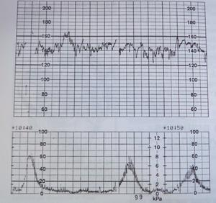
http://s3.e-monsite.com/2011/02/26/08/resize_550_550/monito.jpg

=> Rythme cardiaque fœtal. On observe bien les oscillations, le rythme de base tourne autour de 130-140 bpm (battements par minute), le tracé est variable (il oscille bien), et réactif (il y a des accélérations) et pas de décélérations : c'est un bon RCF.
Pour ces rythmes, (ici la courbe des contractions n'y est pas, ce sont tous des rythmes cardiaques classés selon leur variabilité (amplitude des oscillations), plus un rythme cardiaque foetal est oscillant mieux c'est (avec en plus des accélérations), ainsi le 1er rythme (en haut) est excellent, le 2ème aussi, le 3ème est correct mais à surveiller s'il y a bien ensuite des accélérations, le 4ème (en bas) est mauvais car quasiment plat (ou micro-oscillant).

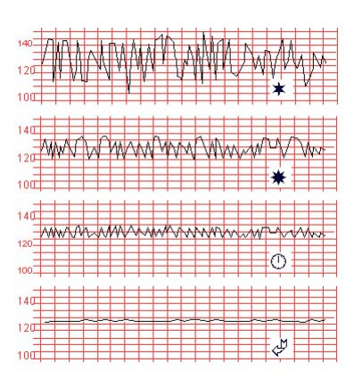
=> Contractions utérines (ici 3 belles contractions), pas encore régulières mais apparemment l'intensité est correcte.
Les contractions qui indiquent que le travail a commencé sont régulières, se produisent de plus en plus fréquemment tout en s'allongeant et se font plus intenses.
Elles surviennent toutes les 12 à 15 minutes au départ puis s'accélèrent ensuite toutes les 5 à 10 minutes, devenant encore plus fréquentes et plus longues.

Doc. 2 Vidéo d’un monitoring
http://www.youtube.com/watch?v=tUbpy-vvBgY

Doc. 3 ECG simplifié d’un bébé
ECG long pour ressembler à ceux proposés sur le blog et un zoom tel que celui-ci :
0,25 s
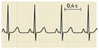

Doc. 4 Suivi temporel simplifié des contractions utérines
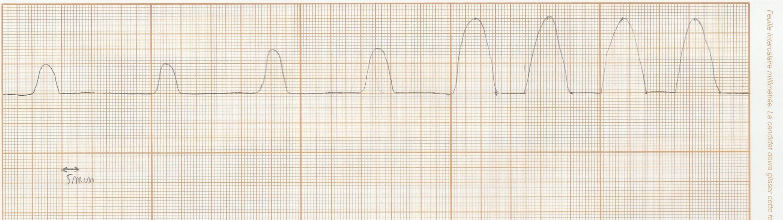

À partir de l’analyse de ces documents, justifier que l’accouchement s’est déroulé sans problème.

